Profesora: Constanza López

|  |  |  |  |
| --- | --- | --- | --- |
| **Sector/ Subsector de aprendizaje** | Ciencias/ Física | **Curso** | 2°medio |
| **Objetivo de Aprendizaje** | Reforzar los aprendizajes ligados a las evaluación diagnóstica en la asignatura de Física, los cuales son la base para iniciar las unidades de aprendizaje correspondientes a la asignatura. | | |
| **Contenidos** | Propagación, características y propiedades del sonido. | | |

**Guía de autoaprendizaje: Sonido**

1. **¿Qué es el sonido y cómo se propaga?🤔**

El sonido es una onda mecánica, es decir que necesita un medio material para propagarse (aire,agua, etc).

El sonido se origina mediante una vibración de algún objeto, el cual denominaremos fuente sonora. Las moléculas cercanas a la fuente sonora también vibran pero no se trasladan, se mueven en torno a su posición inicial. Esta vibración se propaga como una sucesión compresiones y descompresiones de las partículas del medio, como se muestra en la siguiente imagen.

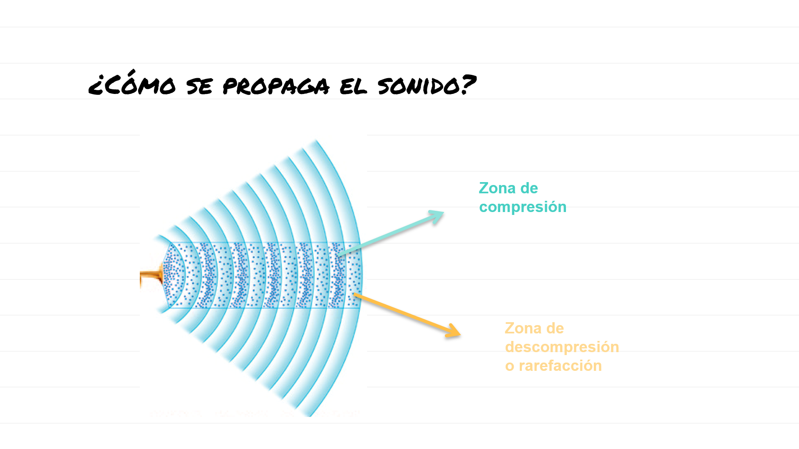

Por ejemplo, si tocas tu garganta mientras hablas notarás que esta vibra, debido a que tus cuerdas vocales lo están haciendo. Tus cuerdas vocales transmiten esta vibración a las moléculas de aire cercanas y estás a su vez a las partículas que están cerca de ellas.

Finalmente está vibración llega hasta tu oído, transmitiendo su energía a una membrana denominada tímpano, la que vibra en la misma frecuencia que las ondas sonoras. Luego una serie de elementos dentro de tu oído reciben esta vibración transformándola en señales que llegan desde el nervio auditivo hasta el cerebro para que este interprete el sonido.

💻Para complementar, observa la simulación que está en este link → <http://bit.ly/clsound>

1. Selecciona la opción ondas.

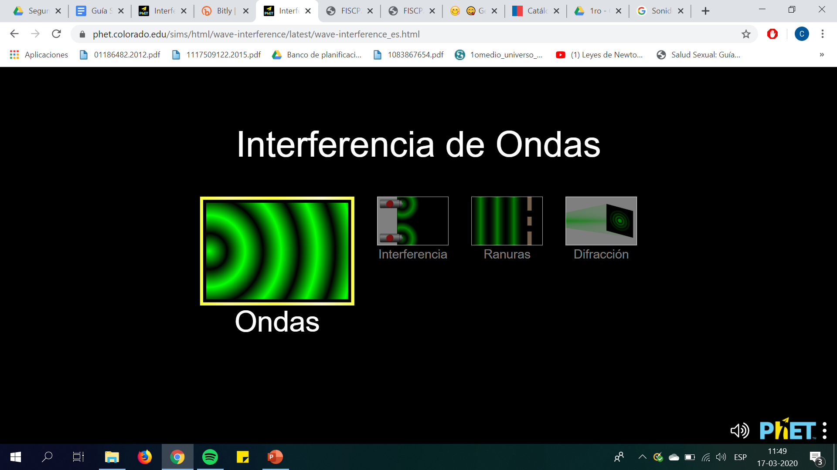

1. Escoge el parlante, selecciona la opción partícula y reproducir tono.

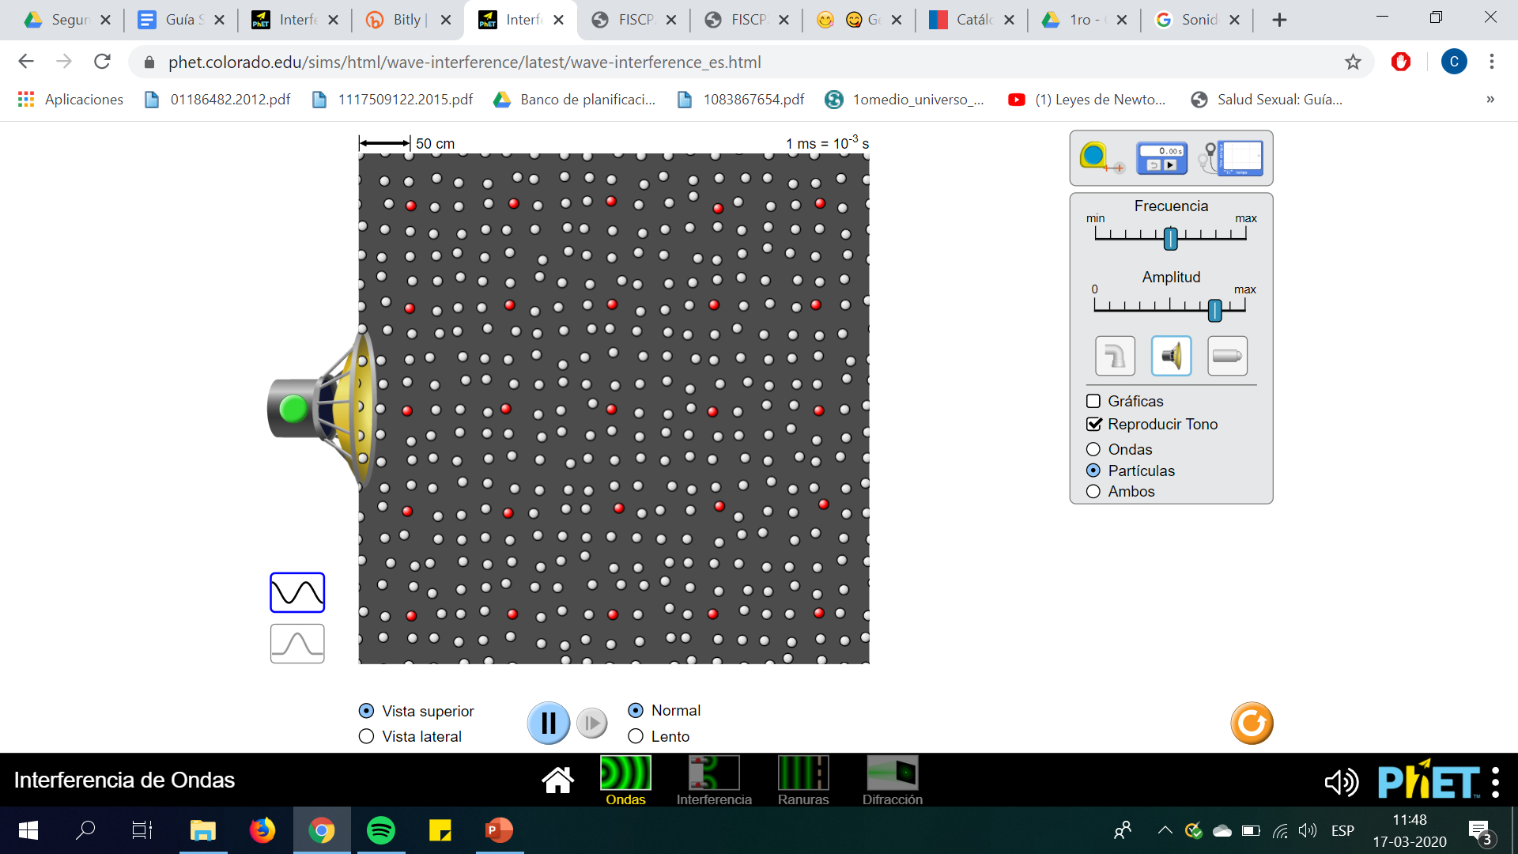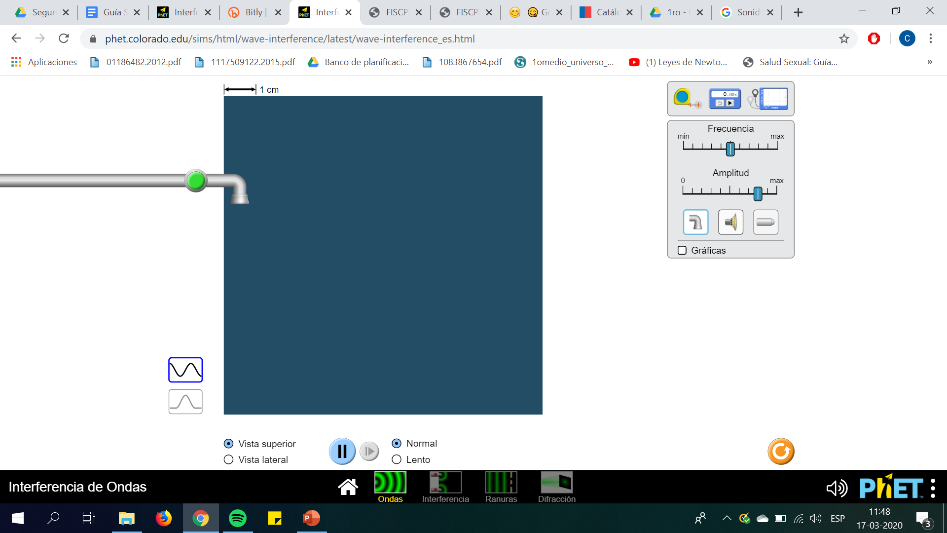

1. Presiona el botón verde que está sobre el parlante.

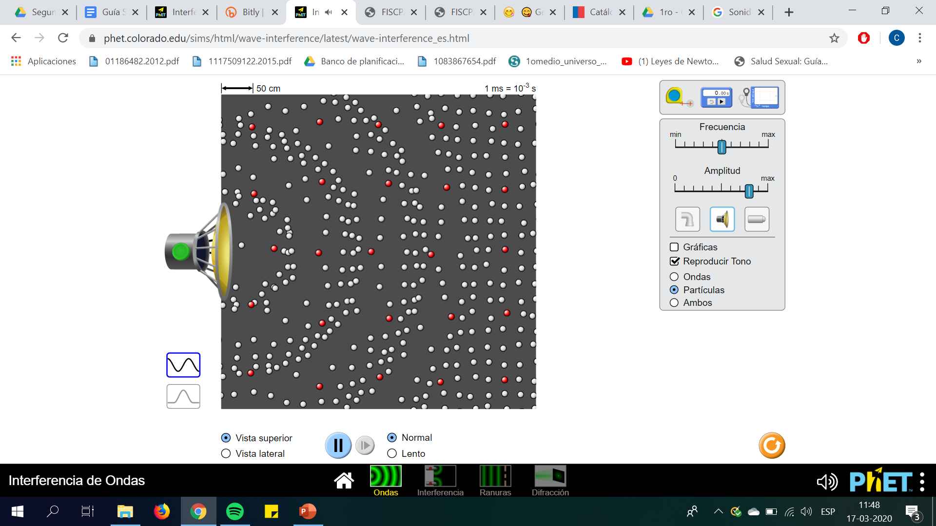

1. Podrás observar qué ocurre con las partículas cuando se presenta un sonido.

**Responda**✏️

1. ¿Podríamos escuchar el sonido de la explosión de una estrella? Justifique su respuesta.
2. ¿Qué diferencia habría cuando el sonido se propaga por el aire a cuando se propaga por el agua? Justifica basándote en la vibración de las partículas y cómo se transmite esta vibración.
3. **¿Cuáles son las características del sonido?** 🔊

Al escuchar música podemos distinguir las características del sonido:

1. **Intensidad**

Está características se relaciona con lo que usualmente llamamos “volumen”, nos permite reconocer si el sonido es “fuerte” o “débil” y corresponde a la energía transportada por unidad de tiempo y superficie.

Cuando una onda sonora posee **mayor energía** posee **mayor amplitud** y por lo tanto **mayor intensidad.**

Para medir el nivel de intensidad de un sonido se utiliza la unidad de medida decibel (dB), donde 0 dB corresponde al mínimo sonido audible por una persona sana. Al aumentar la intensidad en 10 dB, significa que se multiplica por 10.

Por ejemplo un sonido de 65 db será 10 veces mayor que uno de 55 dB y 100 veces mayor que uno de 45 dB.

En la siguiente imagen se muestra el perfil de onda de dos sonidos que solo difieren en su intensidad.

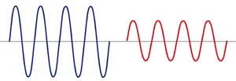



Menor intensidad Mayor intensidad

1. **Tono**

Esta característica nos permite clasificar un sonido como agudo o grave.

Mientras **mayor** sea la **frecuencia** del sonido, más **agudo** se percibirá y mientras **menor** sea la **frecuencia**, más **grave** se escuchará.

Esta característica se asocia con las notas musicales, ya que cada nota musical tiene una determinada frecuencia.

En la siguiente imagen se muestra el perfil de onda dos sonidos que solo difieren en el tono.

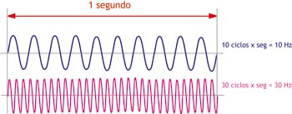

Sonido de menor frecuencia: Grave

Sonido de mayor frecuencia: Agudo

1. **Timbre**

Esta característica permite identificar la fuente de la cual proviene el sonido, **por la forma de las ondas**, la cual dependerá de la combinación de sonidos que emita la fuente.

Esta característica no es medible, sólo descriptible.

Debido a esta característica es que podemos diferenciar, por ejemplo, cuando se emite la nota LA en diferentes instrumentos musicales, ya que se está emitiendo el mismo tono, con la misma frecuencia, pero su sonido es diferente según el instrumento.

La siguiente imagen muestra el perfil de onda de sonidos emitidos por diferentes fuentes sonoras, los cuales tienen igual amplitud y tono, pero difieren en su timbre.

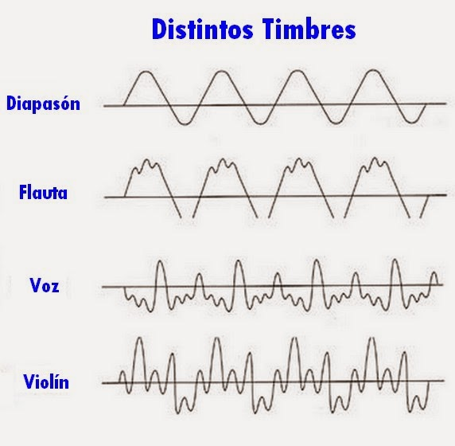

💻📱Para explorar las características del sonido puedes bajar la aplicación oscilloscope o bien ver la siguiente simulación <http://bit.ly/closcope> escogiendo en input “live input”. Puedes probar hablar bajo, gritar, hablar agudo y grave, hablar diferentes personas o tocar diferentes instrumentos para ver el perfil del sonido emitido.

**Responda**✏️

1. Entre un sonido agudo y uno grave ¿Cuál tiene mayor frecuencia?
2. ¿Cuál es el error en la frase “ Ella tiene un timbre de voz agudo?
3. Observe la siguiente imagen y responda las preguntas a, b y c.

A B



* 1. ¿Qué sonido es más grave? Justifique.
  2. ¿Cuál sonido tiene mayor intensidad? Justifique.
  3. ¿Qué ocurre con los timbres de estos sonidos? Justifique.

1. **¿Cuáles son las propiedades del sonido?🤔**
2. **Reflexión:**

Cuando una onda sonora se encuentra con una superficie, una parte de ella rebota, cambiando su dirección de propagación. En este caso se cumple que el ángulo de la onda incidente es de igual medida que el ángulo reflejado, con respecto a la normal.

* 1. **Eco**

El eco se produce cuando una onda sonora se refleja y regresa a la fuente que la generó.

Para que se produzca este fenómeno, la superficie donde se refleja sonido debe encontrarse lo suficientemente lejos, para que exista un desfase con el cual se pueda distinguir la onda emitida y la reflejada.

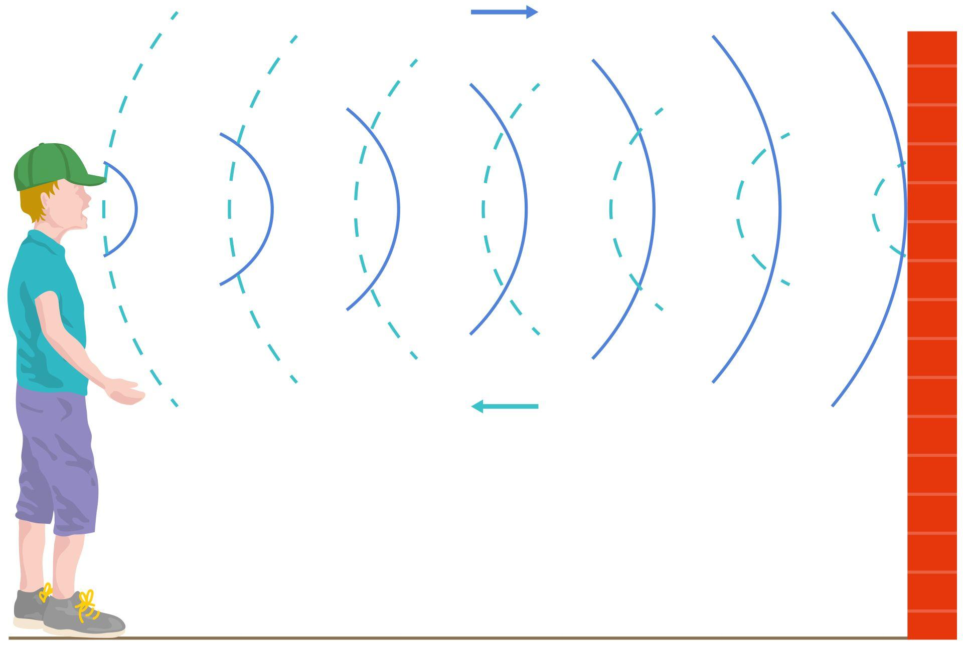

* 1. **Reverberación**

Este fenómeno también se produce por la reflexión del sonido.

Consiste en la permanencia del sonido una vez que la fuente original ha dejado de emitirlo y se produce en un lugar donde la onda se refleja en paredes, suelo y techo, provocando que muchas veces el sonido sea confuso.

Por ejemplo, cuando en la iglesia se realiza misa o se habla, muchas veces no se puede entender lo que se está diciendo, ya que el sonido se refleja por todos lados provocando el efecto de reverberación.

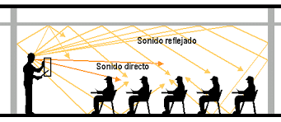

1. **Absorción:**

Cuando la onda sonora se encuentra con algunas superficies parte de la energía que transporta es absorbida. Mientras más porosa sea la superficie más energía absorberá y, por lo tanto, una menor parte de la onda se podrá reflejar.

Es por esto que en los cines gran parte de la sala está alfombrada, así el sonido se absorbe y no se genera reverberación como en una iglesia.

1. **Resonancia:**

Para que ocurra el fenómeno de resonancia se requiere dos o más cuerpos que tengan la misma frecuencia natural y ocurre cuando la vibración de uno de los cuerpos se transmite logrando que otro cuerpo , alejado del primero, comience a vibrar.

📱En el siguiente link puedes ver un video de un ejemplo de resonancia que puedes replicar en tu casa→ <http://bit.ly/clreson>

1. **Refracción:**

La refracción ocurre cuando la onda pasa de un medio a otro y se observa un cambio de velocidad de la onda y su dirección de propagación. En el caso de la onda sonora, la refracción ocurre cuando esta atraviesa algún medio con diferente densidad, mientras mayor sea la densidad mayor será la velocidad del sonido y visceversa.

El aire posee una velocidad mayor mientras mayor sea su temperatura, en los días calurosos el sonido tenderá a elevarse, mientras que en los días fríos el sonido tiende a descender. Esto es debido a que, en un día cálido, el aire cercano al piso está a mayor temperatura y el aire frío está en capas más altas, mientras que, en los días fríos, la situación se invierte.

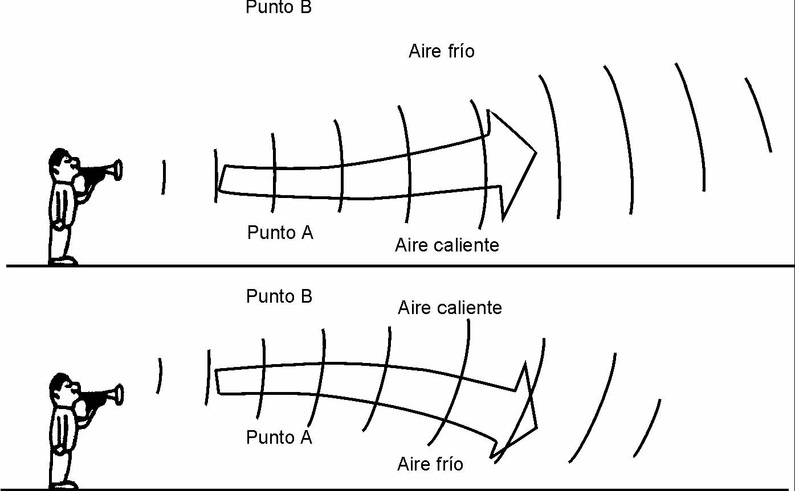

1. **Efecto Doppler:**

Este fenómeno ocurre cuando la fuente sonora está en movimiento, o bien cuando el receptor del sonido está en movimiento, y que se percibe como un cambio en la frecuencia del sonido (tono).

Si la fuente sonora y/o el receptor se están acercando se percibe el sonido más agudo.

Si la fuente sonora y/o el receptor se están alejando se percibe el sonido más grave.

📱En el siguiente link puedes ver un video de un ejemplo muy cotidiano de este fenómeno→ <http://bit.ly/cldoppl>

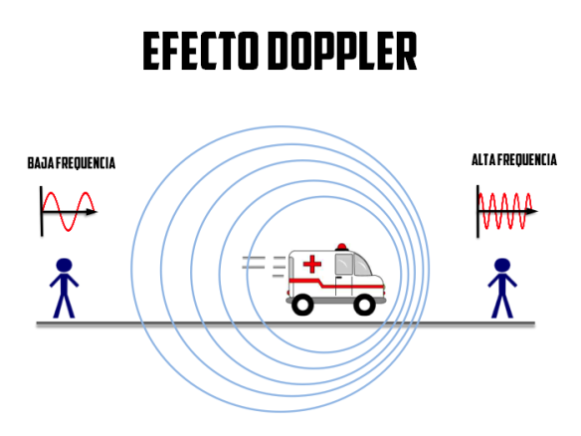

**Responda**✏️

1. ¿Por qué las salas de ensayo tienen sus paredes alfombradas?
2. Cuando usted se encuentra en una habitación vacía puede escuchar un poco de eco, sin embargo si la llena de muebles ya no lo escuchará ¿A qué se debe este fenómeno?
3. Usted escucha la sirena de una ambulancia cada vez más grave. ¿Qué está haciendo la ambulancia? Justifique su respuesta.
4. ¿Por qué podemos escuchar eco en una montaña pero no en una habitación de la casa?
5. Si emitimos el mismo sonido en Chiloé y en Ecuador ¿En cuál lugar se propagará con más velocidad el sonido? Justifique su respuesta.
6. **¿Cómo voy?** 👨‍🏫

Complete la siguiente tabla para saber cómo ha sido su aprendizaje con esta guía.

|  |  |  |  |
| --- | --- | --- | --- |
|  | Sí | Más o menos | No |
| Subraye los conceptos importantes |  |  |  |
| Pude resolver todas las preguntas planteadas |  |  |  |
| Puede revisar los links de ejemplos |  |  |  |
| Pude identificar qué factores dificultaron que entendiera la materia |  |  |  |
| Busqué el significado de las palabras que no entendí |  |  |  |
| Pude preguntar todas mis dudas por mail a la profesora |  |  |  |
| Pude buscar en diferentes fuentes de información las dudas que tuve |  |  |  |

👩‍🏫En caso de cualquier duda, consulta o querer las respuestas a las preguntas planteadas, puede escribir un mail a la profesora: [***clopez@incoblascanas.cl***](mailto:clopez@incoblascanas.cl)

Si llegó hasta este punto de la guía: felicidades terminó :D!